**Содержание**

**Цели и задачи .................................................................................................... 3**

**Реализация ......................................................................................................... 3**

**Вывод .................................................................................................................. 3**

**Приложение ....................................................................................................... 4**

**Цели и задачи:** написать на языке C# программу для работы с Excel таблицами.

**Реализация:** для достижения цели необходимо написать код для работы с Excel документами. Для этого необходимо подключить дополнения и библиотеки Excel документов. Формат сохраняемых и открываемых файлов *.xslx.

**Вывод:** написали программу Excel на языке C#.

**Приложение**

**Код:**

using System;

using System.Windows.Forms;

using Excel = Microsoft.Office.Interop.Excel;

using System.Diagnostics;

namespace Notepad{

public partial class Form1 : Form{

public Form1(){

InitializeComponent();

}

private void exitToolStripMenuItem_Click(object sender, EventArgs e){

this.Close();

}

private void openToolStripMenuItem_Click(object sender, EventArgs e){

DialogResult rez = MessageBox.Show("Сохранить текущий файл?", "Внимание!", MessageBoxButtons.YesNo, MessageBoxIcon.Question);

if (rez == DialogResult.Yes){

сохранитьКакToolStripMenuItem_Click(sender, e);

}

if (rez == DialogResult.No){

очиститьToolStripMenuItem_Click(sender, e);

}

}

private void очиститьToolStripMenuItem_Click(object sender, EventArgs e){

try{

dataGridView1.Rows.Clear();

}

catch{

MessageBox.Show("Error!");

}

}

private void сохранитьКакToolStripMenuItem_Click(object sender, EventArgs e){

string path = System.IO.Directory.GetCurrentDirectory() + @"\" + "Save_Channel.xlsx";

Excel.Application excelapp = new Excel.Application();

Excel.Workbook workbook = excelapp.Workbooks.Add();

Excel.Worksheet worksheet = workbook.ActiveSheet;

for (int i = 1; i < dataGridView1.RowCount + 1; i++) {

for (int j = 1; j < dataGridView1.ColumnCount + 1; j++) {

worksheet.Rows[i].Columns[j] = dataGridView1.Rows[i - 1].Cells[j - 1].Value;

}

}

excelapp.AlertBeforeOverwriting = false;

workbook.SaveAs(path);

excelapp.Quit();

}

private void openToolStripMenuItem1_Click(object sender, EventArgs e){

OpenFileDialog ofd = new OpenFileDialog();

ofd.DefaultExt = "*.xls;*.xlsx";

ofd.Filter = "Microsoft Excel (*.xls*)|*.xls*";

ofd.Title = "Выберите документ Excel";

if (ofd.ShowDialog() != DialogResult.OK){

MessageBox.Show("Вы не выбрали файл для открытия", "Загрузка данных...", MessageBoxButtons.OK, MessageBoxIcon.Error);

return;

}

Process.Start(ofd.FileName);

}

private int columnsNumber(string itm){

int num = 0;

switch (itm) {

case "A":

num = 1;

break;

case "B":

num = 2;

break;

case "C":

num = 3;

break;

case "D":

num = 4;

break;

case "E":

num = 5;

break;

case "F":

num = 6;

break;

case "G":

num = 7;

break;

case "H":

num = 8;

break;

case "I":

num = 9;

break;

case "K":

num = 10;

break;

}

return num;

}

private void button1_Click(object sender, EventArgs e)

{

try {

string a1, a2, b1, b2;

a1 = comboBox1.SelectedItem.ToString();

a2 = comboBox2.SelectedItem.ToString();

b1 = comboBox3.SelectedItem.ToString();

b2 = comboBox4.SelectedItem.ToString();

if (columnsNumber(a1) == 0 || columnsNumber(b1) == 0){

MessageBox.Show("Вы не выбрали колонку!");

}

else {

string s1, s2;

s1 = (string)dataGridView1[columnsNumber(a1)-1, int.Parse(a2)-1].Value;

s2 = (string)dataGridView1[columnsNumber(b1)-1, int.Parse(b2)-1].Value;

dataGridView1.Rows[int.Parse(b2)].Cells[columnsNumber(b1)].Value = (string)s1 + (string)s2;

}

}

catch {

MessageBox.Show("Error!");

}

}

private void Form1_FormClosing(object sender, FormClosingEventArgs e){

сохранитьКакToolStripMenuItem_Click(sender, e);

}

}

}

**Скриншоты работы программы:**

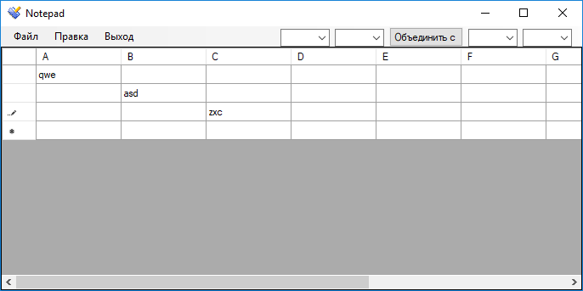

Рис. 1. Работа DataGridView

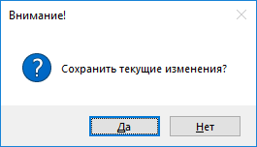

Рис. 2. Нажатие кнопки Новый файл

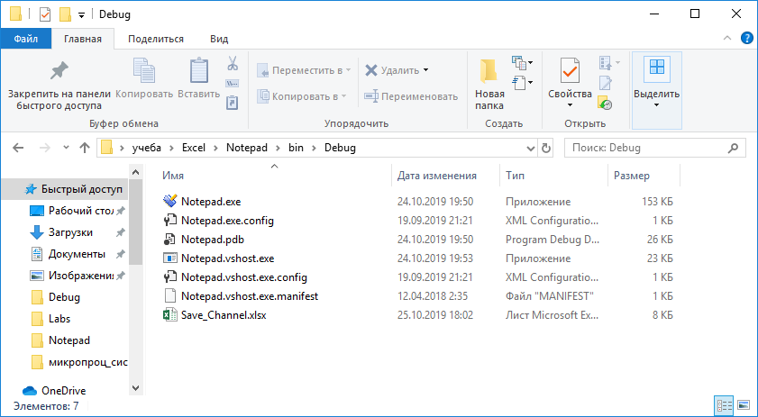

Рис. 3. Нажатие кнопки Сохранить

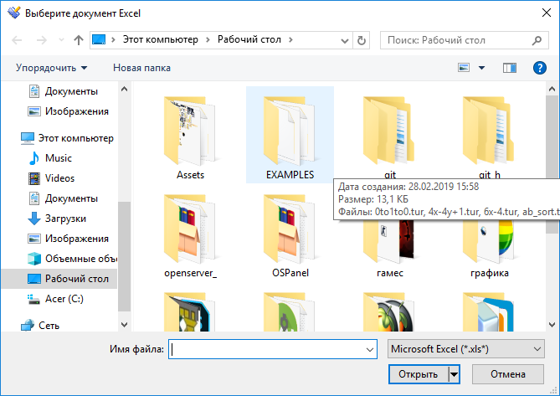

Рис. 4. Нажатие кнопки Открыть